Дата проведення уроку 14.04.20
Група: АС-93
Професія: Електрозварник на автоматичних та напівавтоматичних машинах
Майстер в/н: Єлізов А.В.
Вайбер та телеграм 0995684019
е-mail: andrey03323@gmail.com
Урок № 37
Модуль ЕАНМ – 2.4 Виконання автоматичного та механізованого зварювання простих вузлів, деталей і конструкцій.
Назва складового навчального модуля: ЕАНМ – 2.4.3 Виконання робіт з усунення дефектних місць.
Тема уроку: Виявлення причин дефектів зварних швів, перевірка якості зварювання за зовнішнім виглядом згідно ДСТУ та системи ISO, усунення дефектів, наплавлення дефектів деталей і відливок.
Мета уроку:
навчальна: формування умінь та застосовувати одержані знання для
розвитку навчально-виробничих задач при виявленні причин дефектів зварних швів, перевірці якості зварювання за зовнішнім виглядом згідно ДСТУ та системи ISO, усуненні дефектів, наплавленні дефектів деталей і відливок
виховна: виховати творче відношення до праці і навчання при виявленні причин дефектів зварних швів, перевірці якості зварювання за зовнішнім виглядом згідно ДСТУ та системи ISO, усуненні дефектів, наплавленні дефектів деталей і відливок
розвиваюча: розвити творчий підхід до роботи як засіб виховання
стійкого професійного інтересу при виявленні причин дефектів зварних швів, перевірці якості зварювання за зовнішнім виглядом згідно ДСТУ та системи ISO, усуненні дефектів, наплавленні дефектів деталей і відливок
Дидактичне забезпечення уроку: конспект, навчальний елемент, відео урок + силка

Структура уроку:
- Повторення пройденого матеріалу 8.00 – 9.30 з теми : «Складання, вибір і встановлення режимів зварювання та порядок накладання швів» ( відповідайте письмого та присилайте на viber, телеграм або пошту)

1. Дайте визначення поняттю режим зварювання?
2. Опишіть які ви знаєте способи накладення швів?
3.Який режим зварювання для електрода 3мм
А) 90-120А
Б) 80-110А
В) 100-130 А
4.Принцип складання для таврового з’єднання?
5. Принцип складання для стикового з’єднання?
6.Опишіть безпеку праці при складанні та порядку накладення швів?
Пояснення нового матеріалу 9.30 - 12.00

  - Інструктаж з ОП та БЖД
Електрозварник повинен:
- бути уважним, не відволікатися сам і не відволікати інших;
- не допускати на робоче місце осіб, які не мають відношення до роботи; не проводити зварювальні роботи поза робочим місцем без дозволу майстра;
- починаючи зварювання попереджати знаходяться поблизу учнів вигуками «дуга» «очі» « світло» і т. п.;
- стежити, щоб руки, взуття та одяг були завжди сухими-це зменшить ймовірність електротравми;
- для захисту очей і обличчя обов'язково користуватися щитком, не дивитися самому і не дозволяти іншим дивитися на дугу незахищеними очима, а також через окуляри або захисні скла без щитка;
- не виконувати зварювальні роботи поблизу (менше 15 м) легкозаймистих рідин, горючих і вогненебезпечних матеріалів;
- не прокладати зварювальний кабель спільно зі шлангами газозварників і газорізальників, а також поблизу балонів, ацетиленових генераторів;
- стежити, щоб дроти електрозварювальних апаратів були надійно ізольовані і захищені від механічних пошкоджень і високих температур;
- стежити за тим, щоб напруга до зварюваного виробу не подавалося через систему послідовних з'єднань металевих листів, труб і т. п; не зварювати метал на вазі;
- чи не від'єднувати зварювальний провід ривком, не підходячи до джерела живлення;
- не працювати на несправному зварювальному обладнанні; про помічені несправності на робочому місці і в обладнанні повідомити майстру і без його вказівки до роботи не приступати;
- обов'язково відключати обладнання при перервах в роботі;
- виконувати тільки ту роботу, яка доручена майстром і по якій дано інструктаж;
- зачистку швів від бризок металу і шлаку виробляти в захисних окулярах і рукавицях.

  - Організація робочого місця
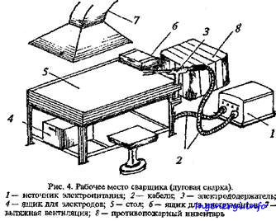
- Зварювальним постом називається робоче місце зварника, обладнане всім необхідним для виконання зварювальних робіт.
- Зварювальний пост електрозварника укомплектовують джерелом живлення (трансформатор, випрямляч, перетворювач, ацетиленовий генератор), зварювальними кабелями, електродотримачем або пальником, пристосуваннями, інструментами, засобами захисту.
- Зварювальні пости можуть бути стаціонарні й пересувні.
- Стаціонарні пости - це відкриті зверху кабіни для зварювання виробів невеликих розмірів. Каркас кабіни висотою 1800-2000 мм виготовляють із сталі. Для кращої вентиляції стіни кабіни піднімають над підлогою на 200-250 мм, їх виготовляють із сталі, азбестоцементних плит, інших негорючих матеріалів і фарбують вогнетривкою фарбою (цинкові, титанові білила, жовтий крон), яка добре поглинає ультрафіолетові промені зварювальної дуги. Дверний проміжок закривають брезентовою ширмою. Підлогу роблять з бетону, цегли, цементу.
- Кабіни повинні освітлюватись денним і штучним світлом і добре провітрюватись. Для роботи сидячи, використовують столи висотою 500-600 мм, а при роботі стоячи - близько 900 мм. Кришку стола площею 1 м² виготовляють із сталі товщиною 15-20 мм або з чавуну товщиною 25 мм. До стола під'єднують струмопровідний кабель від джерела живлення. Поряд із столом розміщують кишені для електродів та їх відходів, інструменти (молоток, зубило, сталева щітка тощо) й технологічну документацію. Для зручності при зварюванні встановлюють металеве крісло з діелектричним сидінням. Під ногами має бути гумовий килимок, а все обладнання кабіни - надійно заземлене.
- Пересувні пости використовують при зварюванні великих виробів безпосередньо на виробничих ділянках.
- На столі стоїть передбачити пристосування для:
- безпечної укладання власника в процесі перестановки вироби;
- швидкого доступу до витратних матеріалів і легкої зміни електрода;
- розташування інструментів (молотка, напилка, ліхтарика, шлакоотделітель, щітки по металу);
- розпалювання електрода на чорновий поверхні;
- установки нестандартних конструкцій з виступами в спеціальні отвори.
- Важливим атрибутом робочого місця електрогазозварника є витяжка. Вона забезпечує видалення шкідливих важких газів від плавиться металу і покриття електродів.
  - Опис технологічного процесу
- Спочатку підберіть необхідні електроди.
- Розкладіть електроди під ліву руку та зварний молоток по праву руку.
- Перевірте надійність тримача електродів.
- Увімкніть званий апарат.
- Виставити зварну напругу у залежності від електродів та товщини металу за допомогою таблиці
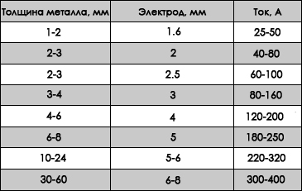
- Встановіть електрод у тримач.
- В процесі роботи потрібно заміняти електрод коли він згорає.
- Підготовку до зварювання можна вважати закінченою.

Під дефектом розуміють кожну окрему невідповідність продукції встановленим вимогам. Дефекти в зварних з'єднаннях за походженням можна розділити на:
1. металургійні;
2. технологічні.
Металургійні дефекти виникають при виготовленні відливань і подальшому їх плющенні або пресуванні. До технологічних дефектів відносять дефекти, отримані при механічній і термічній обробці матеріалів, а також формоутворенні зварюваних елементів методами згинання, штампування і так далі. До технологічних дефектів відносяться також і зварювальні дефекти, які класифікують на дефекти підготовки, складання і самого процесу зварювання.
Дефекти в зварних з'єднаннях можна розділити на три групи:
1. дефекти – несу цільності зварного шва або зварних точок (на їх частку доводиться приблизно 50% всіх дефектів);
2. дефекти - спотворення форми і відхилення геометричних розмірів зварного шва або зварних точок (приблизно 25% всіх дефектів);
3. дефекти - невідповідності хімічного складу і структури металу зварного шва або зони термічного впливу. Дефекти - несуцільності зварювання плавленням класифікуються по наступних ознаках: • по можливості виявлення : явні; приховані. Явні дефекти виявляють зовнішнім оглядом, а приховані - методами неруйнуючого контролю. • по можливості усунення: поправні; непоправні. Дефекти типу крізних тріщин і прожогів є, як правило, непоправними і вироби з такими дефектами підлягають бракуванню, тобто доопрацювання вони не допускають. по протяжності поодинокі (окремі); непротяжні (розташовані компактно); протяжні (витягнуті в лінію). Прикладом поодиноких дефектів є окрема пора або включення. До компактно розташованих дефектів відносять групу з декількох пір, відстань
між якими не більше 2-3-х діаметрів. Прикладом протяжних дефектів є ланцюжок пор, наприклад, що утворюється, при дуговому зварюванні алюмінієвих сплавів і розташовується уздовж лінії сплаву.
• формою площинні (тріщини, непровари); об'ємні (пори, включення). Площинні дефекти є найнебезпечнішими дефектами у зв'язку з концентрацією напруги в їх зоні.
• по місцю розташування поверхневі); внутрішні (підповерхневі і глибинні); крізні. Дефекти можуть розташовуватися і в різних зонах зварного з'єднання, тобто в шві по межі сплаву або в біляшовній зоні. Приведена класифікація дефектів дозволяє оптимізувати вибір методів неруйнівного контролю. При оцінці якості продукції по її дефектності необхідно нормувати характеристики допустимих дефектів. Ці характеристики класифікують на:
• абсолютні;
• відносні;
• статистичні.
До абсолютних характеристик відносять лінійні розміри дефектів (довжина, висота, глибина), їх кількість в зварному шві і відстань між ними (для поодиноких дефектів). Для компактно розташованих дефектів визначають площу дефектної ділянці, а для протяжних дефектів визначають їх сумарну довжину. Відносні характеристики дефектності використовують для порівняльної оцінки різних технологічних рішень, наприклад, при виборі методу і режимів обробки. До відносних характеристик відносять такі величини, як відношення лінійних розмірів дефектів, або сумарну їх довжину, або кількість дефектів, до одиничної довжини або товщини зварного шва. Під одиничною довжиною зварного шва розуміють або один погонний його метр, або - 100 мм (для коротких швів). Відносною характеристикою є також площа дефектної дільниці, віднесена до площі поперечного перетину шва для компактно розташованих дефектів. До статистичних показників дефектності відносять, наприклад, сумарну довжину дефектів по довжині шва, віднесену до загальної кількості дефектів. Статистичні показники використовують при аналізі великої кількості зварних з'єднань (100 - 1000) у великосерійному і масовому виробництві. Норми допустимих дефектів встановлюють в нормативно-технічній документації.
ДЕФЕКТИ ЗВАРЮВАННЯ ПЛАВЛЕННЯМ
Дефекти зварювання плавленням класифікують по місцю розташування на поверхневі, внутрішні і наскрізні. До поверхневих дефектів відносять:
а) непровари в корені шва;
б) підрізи;
в) напливи;
г) кратери;
д) заниження (ослаблення) лицьовій поверхні шва;
є) угнутість кореня шва;
ж) зсув зварених кромок;
з) різкий перехід від шва до основного металу (неправильне сполучення зварного шва);
і) бризки металу;
к) поверхневе окислення;
л) поверхневі тріщини.
До внутрішніх дефектів відносять:
а)пори;
б)включення;
в)оксидні плівки;
г)внутрішні тріщини;
д) непровари по кромці з основним металом і між окремими шарами; е)свищі.
До крізних дефектів відносять тріщини і прожоги. Окрім дефектів-несуцільностей до дефектів зварювання плавленням відносять: спотворення форми з'єднання, пов'язане з деформацією, і невідповідність геометричних розмірів зварного шва або точок, регламентованим значенням, встановленим НТД (нормативно-технічною документацією). Загальні відомості про дефекти зварювання плавленням приведені в таблиці.

Дефекти | Визначення дефектів (ГОСТ 2601-84) | Причини утворення дефектів | Особливості дефекту і засоби виправлення його появи
Непровари  - в корені шва;  - між окремими шарами;  - по кромці з основним металом; | Дефект у вигляді місцевого несплавлення внаслідок неповного розплавлення зварювальних кромок або поверхонь раніше виконаних валів | - мала погонна енергія;  - незадовільна підготовка поверхонь  - неправильна форма розділення;  - велика величина притуплення;  - малі зазори;  - зсув електроду;  - неякісна зачистка шва після виконання прохода | Найбільш характерний при алюмінієвих сплавах і під флюсом; Є концентратором напруги. Важко виявляються в кільцевих швах. Виправлення - підварка з видаленням кореневої частини.
Прожоги  - одиночні;  - протяжні;  - дискретні | Дефект у вигляді наскрізного отвору, виявлений внаслідок витікання зварювальної ванни | - велика погонна енергія;  - збільшений зазор;  - мала величина притуплення;  - великий зсув кромок;  - викривлення кромок відставання їх від підкладки при зварюванні | Характерні при зварюванні тонкостінних елементів, а так само першого (кореневого) шва при багатошаровому зварюванні. Як правило, брак, якщо можливо виконують підварюванням.
Кратери | Дефекти у вигляді воронкоподібного поглиблення, яке з’явилося внаслідок раптового припинення зварювання або швидкого вимкнення зварювального струму | порушення техніки зварювання | Ослаблення перетину. Супроводжується усадкою і тріщинами усадкового походження. Концен- тратор напруги. Виправлення – видалення дефектної дільниці і заварка. При автоматичному зварюванні використовують технологічні планки для виводу кратера або плавне відключення струму
Напливи на зварному з’єднанні | Дефект у вигляді натікання рідкого металу на поверхню основного або раніше виконаного валика і несплавлення з ним | - великий струм;  - велика швидкість зварювання;  - довга дуга (велика напруга);  - зсув електроду;  - велика швидкість подавання присадного дроту; нахил електроду (неправильне ведення) | Виникає з лицьової сторони з'єднання або зворотної сторони із-за неякісного підтискання до підкладки і, як правило, при зварюванні в горизонтальному і вертикальному положенні, а також на спуск і на підйом. Концентратор напруги. Виправлення -
Підрізи зони зашліфовка. сплаву - односторонній  - двосторонній | Дефекти у вигляді протяжного поглиблення уздовж лінії сплаву основного металу і шва | - великий струм;  - велика швидкість;  - довга дуга;  - нахил електроду (неправильне ведення) | Як правило, виникає при зварюванні концентрованими джерелами в режимі глибокого проплавлення, а також при зварюванні кутових швів. Концентратор напруги. Ослаблення перетину. Виправлення – загладжування дугою при неглибоких підрізах і підварка при глибоких швах
Неповне сполучення зварного шва | Дефект у вигляді різкого переходу поверхні зварного шва до основного металу | недотримання техніки зварювання; велика швидкість подачі присадного дроту | Концентратор напруги. Виникає в кутових швах. Виправлення – зашліфовка або плющення роликами
Бризки металу | Дефект у вигляді затверділих крапель рідини металу на поверхні зварного з’єднання | - недотримання техніки зварювання;  - довга дуга. | Виникає при зварюванні товстопокритими електродами, в СО2 або електропроменеве зварювання з глибоким проплавленням. Виправлення – вирубка.
Угнутість кореню шва | Дефект у вигляді поглиблення на зворотній поверхні зварного одностороннього шва | - великі зазори;  - мале притуплення. | Виникає в стикових і кутових швах. Ослаблення перетину шва. Виправлення – підварка.
Заниження шва | Дефект у вигляді провисання зварного шва. | - великий зазор;  - великий кут розділення кромок;  - недотримання техніки зварювання. | Виникає при зварюванні алюмінієвих сплавів. Виправлення – підварювання з використанням присадочного дроту.
Зсув зварених кромок | Дефект у вигляді неспівпадання зварених кромок по висоті із-за неякісного складання зварного з'єднання | - порушення технології складання. | Виникає, як правило, при зварюванні стикових тонкостінних елементів. Концентратор напруги. Виправлення - підварювання.
Свищ зварного шва | Дефект у вигляді наскрізного углублення у зварному шві. | - неякісний основний метал;  - порушення захисту. | Супроводжує тріщини, що виходять на поверхню. Найчастіше виникають при зварюванні в СО2. Виправлення - підварювання з обробленням.
Поверхневе окислення зварного з'єднання. | Дефект у вигляді окисної плівки з різними кольорами побіжалості на поверхні зварного з’єднання. | - мала витрата захисного газу;  - наявність домішок в захисному газі;  - забруднення поверхні сопла;  - неправильно підібраний діаметр сопла і відстань його від поверхні металу;  - відсутність додаткових захисних козирків;  - порушення техніки зварювання. | Виникає при зварюванні активних металів. Виправлення – зачистка поверхні.
Тріщини:  - поверхневі;  - внутрішні;  - крізні;  - подовжні;  - поперечні;  - розгалужені. | Дефект у вигляді розриву у зварному шві по лінії сплавлення або в біляшовній зоні | - жорстка конструкція виробу;  - зварка в жорстко закріплених пристосуваннях;  - великий час між зварюванням і термообробкою;  - велика швидкість охолодження;  - помилка в проектуванні зварного шва (близько розташовані концентратори);  - порушення технології (температура підігріву, порядок накладення швів);  - порушення захисту;  - неякісний основний метал. | Найбільш небезпечний і недопустимий дефект, як правило, брак. Виправлення - підварювання з попереднім розділенням або засверленням кінців тріщинами.
Пори зварного шва:  - одиночні;  - розсіяні;  - скупчення;  - ланцюжок | Дефект зварного шва у вигляді порожнини округлої або довгастої форми, яка заповнена газом. | - вологий флюс;  - електроди, що зволожилися ;  - неякісна підготовка зварювальних кромок і поверхні зварювального дроту; - збільшений діаметр електроду; - довга дуга;  - збільшена швидкість зварювання;  - неякісний захист;  - неякісний основний метал. | Як правило, виникає при зварюванні алюмінієвих і титанових сплавів, у глибоких стикових швах, при утрудненні дегазації. Ослаблення перетину. Зниження герметичності. Виправлення - одиничні пори залишають, в решті всіх випадків підварка.
Включення:  - шлакові;  - оксидні;  - вольфрамові;  - нітридні | Дефекти у вигляді неметалічних частинок або іншорідного металу в металі шва. | - неякісна підготовка поверхні;  - неякісний основний метал;  - порушення технології зварювання;  - порушення захисту. | Мають сферичну або довгасту форму, а також у вигляді прошарків. Концентратори напруги. Виправлення – підварювання з обробленням

Основні методи дефектоскопії зварних з'єднань, приведені в таблиці

Дефекти | Методи неруйнуючого контролю
Зовнішні | Візуальний і візуально-оптичний. Капілярний, магнітний, вихореструмовий.
Внутрішні | Акустичний (ультразвуковий), магнітний, радіаційний (рентгенографічний)
Наскрізні | Капілярний.  Течієшукачем.

МІНІСТЕРСТВО ОСВІТИ І НАУКИ УКРАЇНИ
ДЕРЖАВНИЙ НАВЧАЛЬНИЙ ЗАКЛАД
«РЕГІОНАЛЬНИЙ ЦЕНТР ПРОФЕСІЙНОЇ ОСВІТИ ІННОВАЦІЙНИХ ТЕХНОЛОГІЇ БУДІВНИЦТВА ТА ПРОМИСЛОВОСТІ»

НАВЧАЛЬНИЙ ЕЛЕМЕНТ

Назва: «Виявлення причин дефектів зварних швів, перевірка якості зварювання за зовнішнім виглядом згідно ДСТУ та системи ISO, усунення дефектів, наплавлення дефектів деталей і відливок.»

Професія «Електрозварник на автоматичних та напівавтоматичних машинах»

Професійна кваліфікація Електрозварник на автоматичних та напівавтоматичних машинах 2-го розряду

Навчальний елемент | Код | Стор.
Назва: Виявлення причин дефектів зварних швів, перевірка якості зварювання за зовнішнім виглядом згідно ДСТУ та системи ISO, усунення дефектів, наплавлення дефектів деталей і відливок.  Професія: «Електрозварник на автоматичних та напівавтоматичних машинах» | 7212 | 1

МЕТА
Вивчивши даний елемент, ви зможете:
- Виконувати виявлення причин дефектів зварних швів, перевірка якості зварювання за зовнішнім виглядом згідно ДСТУ та системи ISO, усунення дефектів, наплавлення дефектів деталей і відливок.
- Виконувати організацію виявлення причин дефектів зварних швів, перевірка якості зварювання за зовнішнім виглядом згідно ДСТУ та системи ISO, усунення дефектів, наплавлення дефектів деталей і відливок.

МАТЕРІАЛЬНО-ТЕХНІЧНЕ ЗАБЕЗБЕЧЕННЯ
Назва | Кількість
Засоби індивідуального захисту (спеціальний одяг) | 15
Зварний апарат | 6
Електроди | 2 упаковки

Зв’язні модульні елементи:
Організація робочого місця
Підготовчі та заключні роботи
Виявлення причин дефектів зварних швів, перевірка якості зварювання за зовнішнім виглядом згідно ДСТУ та системи ISO, усунення дефектів, наплавлення дефектів деталей і відливок

Навчальний елемент | Код | Стор.
Назва: Виявлення причин дефектів зварних швів, перевірка якості зварювання за зовнішнім виглядом згідно ДСТУ та системи ISO, усунення дефектів, наплавлення дефектів деталей і відливок  Професія: «Електрозварник на автоматичних та напівавтоматичних машинах» | 7212 | 2

- Організація робочого місця
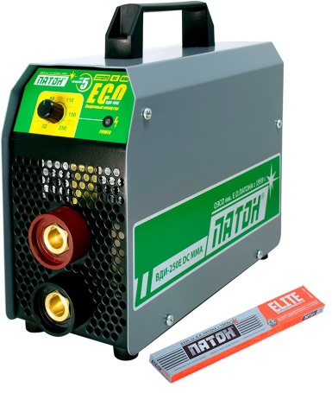

- Одягнути засіб індивідуального захисту
Навчальний елемент | Код | Стор.
Назва: Виявлення причин дефектів зварних швів, перевірка якості зварювання за зовнішнім виглядом згідно ДСТУ та системи ISO, усунення дефектів, наплавлення дефектів деталей і відливок  Професія: «Електрозварник на автоматичних та напівавтоматичних машинах» | 7212 | 3

- Під’єднання зварного апарату до сіті та під’єднання заземлення
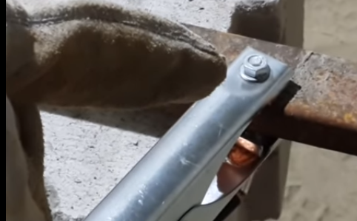

- Встановити силу струму на зварювальному апараті

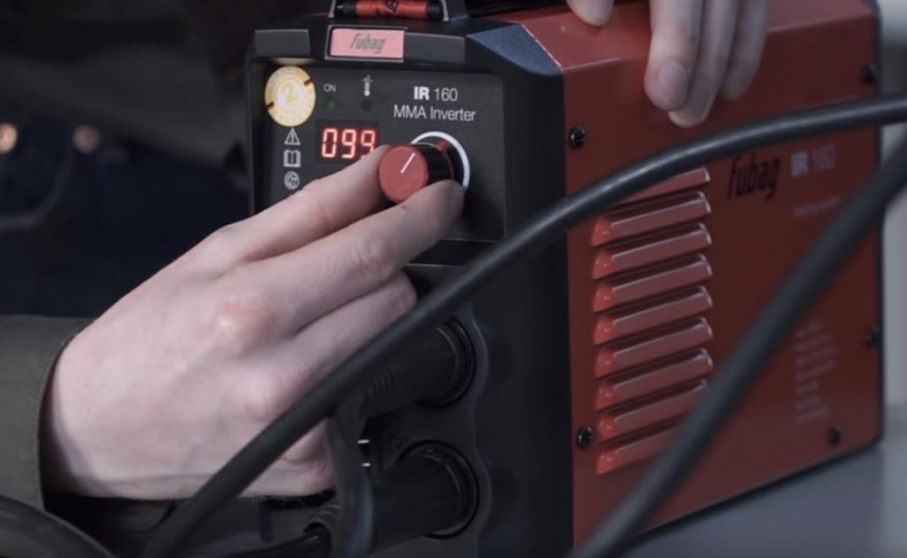

Навчальний елемент | Код | Стор.
Назва: Виявлення причин дефектів зварних швів, перевірка якості зварювання за зовнішнім виглядом згідно ДСТУ та системи ISO, усунення дефектів, наплавлення дефектів деталей і відливок  Професія: «Електрозварник на автоматичних та напівавтоматичних машинах» | 7212 | 4

- Заварюємо провар

ТЕСТ ДОСЯГНЕНЬ
Зміст тесту, практичних занять | Відповіді учнів | Відмітка майстра в/н
 |  | знає, уміє | не знає, не вміє
Як вибирають режим зварювання?
а) Електрод
б) Товщина металу
в) електрод і товщина металу
В наслідок чого виникає прожог металу?
а) мала сила струму
б) Велика сила струму
в) Велика відстань між електродом та металом
Що не входить до засобів захисту при зварювальних роботах?
а) Маска
б) Перчатки
в)Халат

Безпека праці при виявлення причин дефектів зварних швів, перевірка якості зварювання за зовнішнім виглядом згідно ДСТУ та системи ISO, усунення дефектів, наплавлення дефектів деталей і відливок
До початку робіт необхідно:
- Отримати інструктаж про безпечні умови праці і прийоми виконання виробничого завдання
- Передивитись робоче місце і перевірити правильність розташування налагодженість інструментів, інвентарю, приладів,
- Одягти спецодяг
При виявленні причин дефектів зварних швів, перевірці якості зварювання за зовнішнім виглядом згідно ДСТУ та системи ISO, усуненні дефектів, наплавленні дефектів деталей і відливок:
- Перевірити наявність всього інструменту
- Перевірення електроінструменту
- Під час роботи:
А) підібрати засоби індивідуального захисту, що відповідають характер виконуваної роботи і перевірити їх на відповідність вимогам;
Б) перевірити робоче місце і підходи до нього на відповідність вимоги безпеки праці;
В) підібрати технологічну оснастку, інструмент, устаткування, необхідні при виконанні робіт, перевірити їх на відповідність вимогам безпеки праці
Електрозварник на автоматичних та напівавтоматичних машинах не повинен приступати до виконання роботи за таких порушень вимог охорони праці:
А) Недостатньо освітлення робочих місць;
Б) Використання в зоні роботи світильників напругою 50 В;
В) Несправності засобів захисту працюючих, інструменти чи обладнання, зазначених в інструкціях виробників, за яких не допускається;
Г) Несвоєчасне проведення чергових випробувань або закінчення терміну експлуатації засобів захисту працюючих, встановленого заводом-виробником
- По завершенню робіт:
- Прибрати зі стіни інструмент, привести у порядок робоче місце і проходи
- Повідомити майстра про всі неполадки, що виникли під час роботи.

Відеоролик за посиланням
- https://www.youtube.com/watch?v=ZbnEIr5ITFc&feature=emb_err_watch_on_yt
- https://www.youtube.com/watch?v=9pAzj2R_EMY
- https://www.youtube.com/watch?v=qupoowu67vk
- Закріплення нового матеріалу 12.00-13.30

1. Перерахуйте види дефектів зварювання?
______________________________________________________________________________________________________________________________________________________________________________________________________
2. Опишіть процес виправлення дефектів проплавленням?
______________________________________________________________________________________________________________________________________________________________________________________________________
3.До дефектів внутрішніх що входить з переліченого
А) підрізи
Б) оксидні плівки
В) кратери
4.В наслідок чого виникає заниження шва?
________________________________________________________________________________________________________________________________________________________________________________________________________________________________________________________________________
5. В наслідок чого виникають тріщини?
____________________________________________________________________________________________________________________________________________________________________________________________________________________________________________________________________________________________________________________________________________________________________________________________________________
6.Опишіть безпеку праці при виправленні дефектів зварювання?
________________________________________________________________________________________________________________________________________________________________________________________________________________________________________________________________________________________________________________________________________
1.4 Домашнє завдання: Зробіть кросворд за даною темою
Відповіді надсилати 14.04.20 року з 12.00 -13.30 :
на Viber або Телеграм 0995684019
е-mail: andrey03323@gmail.com

Майстер виробничого навчання: А.В.Єлізов

